แนวคิดการออกแบบ(Conceptual Design)

**อีกไฟล์ ส่งผิดที่ส่งไปเป็น source code เก่า**

Project Led miniclock

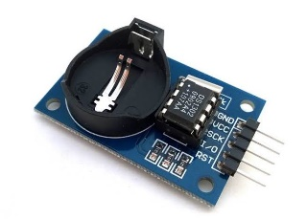

รับค่าเวลาจาก โมดูล ds1302

แล้วมาประมวลผลในตัวโปรแกรม

แสดงผล String ใน Led Dotmatrix

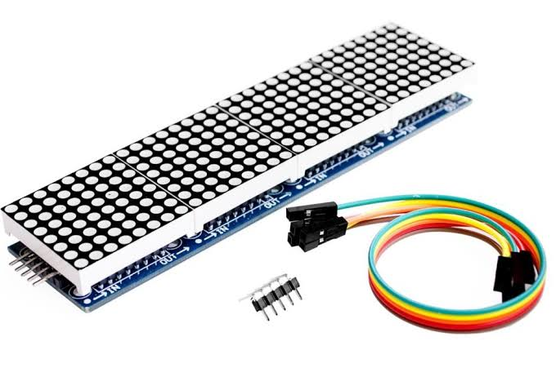

การเพิ่ม/ลดแสงโดยใช้ปุ่มกด

การใช้งานโดยย่อ

ต่อไฟเข้า Arduino เพื่อเปิดใช้งาน Led miniclock โดย เวลาถ้าเราเซ็ทครั้งแรกไว้แล้วก็ไม่ต้องเซ็ทใหม่เพราะโมดูล ds1302 จะบันทึกเวลาไว้แบบ Real time clock พร้อมถ่านสำรองทำให้เวลาเดินอยู่ตลอดไม่ต้องตั้งใหม่ ใช้ปุ่มกด เพื่อลดหรือเพิ่มความสว่างของแสง

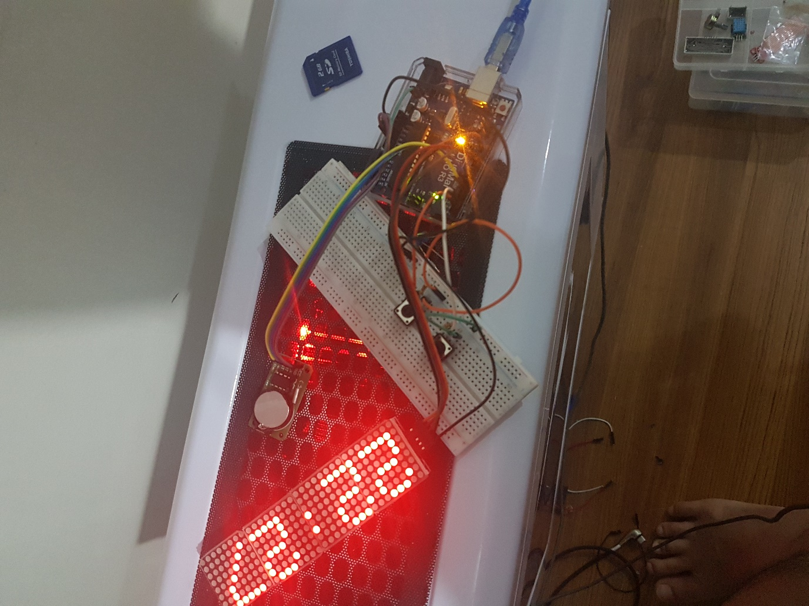ภาพผลงาน

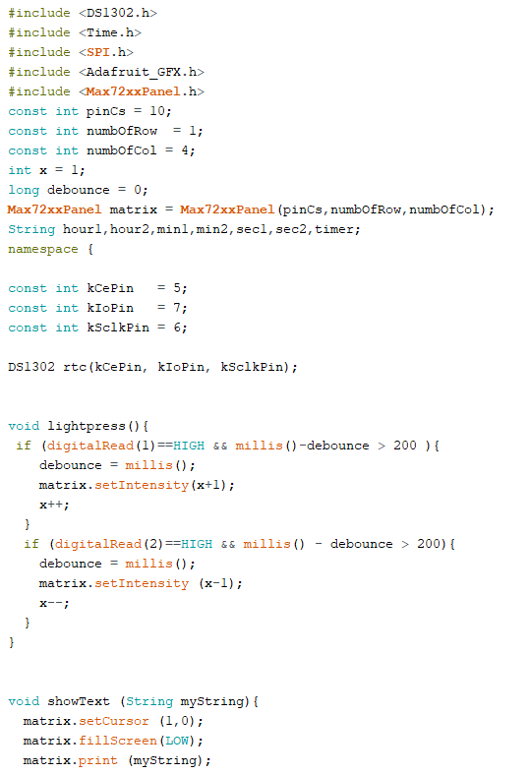อธิบายโปรแกรมโดยย่อ

Include library ต่างๆ

ฟังก์ชั่น เอา String Timer จาก ฟังก์ชั่น printTime มาแสดงผลที่ led dotmatrix

ฟังก์ชั่นเพิ่มไฟ หรี่ไฟ

รับข้อมูลจากปุ่มกด

ตั้งค่า โมดูล ds1302

ตั้งค่าตัวแปร + ตั้งค่า Dot matrix

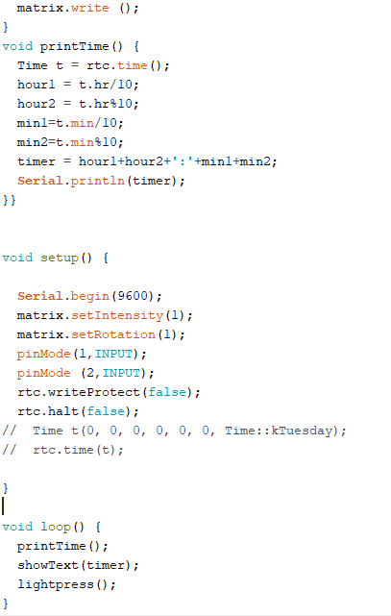

ประกาศเรียกใช้ ฟังก์ชั่น

ตั้งเวลา ณ ตอนนี้ ใส่แล้วไม่ต้องใส่อีก เพราะเวลาได้บันทึกไว้แล้ว

ตั้งค่าds1302 กับ Led dotmatrix และ arduino

ฟังก์ชั่น รับค่าเวลาจาก ds1302 มาใส่ใน String timer